PRESSEMITTEILUNG 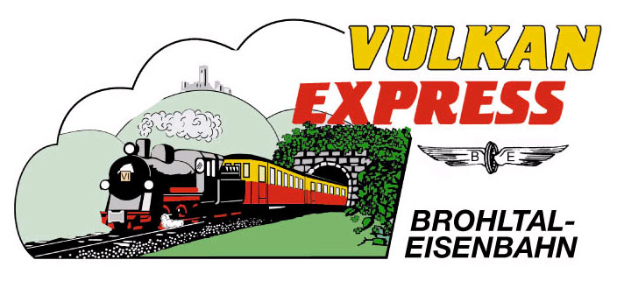
Brohl-Lützing, 09.02.2018

Frühlingsfahrten mit dem „Vulkan-Expreß“
In gemütlichem Tempo durchs Brohltal

Ab März ist der „Vulkan-Expreß“, erstmals für 2018, wieder planmäßig auf der Gesamtstrecke Brohl – Engeln unterwegs. Nach den nur bis Oberzissen führenden Winterfahrten (nächste Fahrt am 18.02.!) lädt die Brohltalbahn ab März wieder zur Entdeckung der Eifelhöhen ein.

Los geht es jeweils um 11:15 Uhr vom Brohltalbahnhof in Brohl-Lützing, gleich gegenüber dem DB-Bahnhof, der mit der MittelrheinBahn (RB 26) von Köln, Bonn, Koblenz und Mainz stündlich erreichbar ist. Durch das zunächst tief eingeschnittene Brohltal führt die Fahrt über Viadukte und durch einen Tunnel bis nach Oberzissen wo die über 5 km lange Steilstrecke hinauf nach Engeln auf der Eifelhochfläche beginnt. Unterwegs werden bis zu 7 Zwischenstationen bedient, an denen tolle Wanderwege durch die Osteifel bereitstehen. Am Endbahnhof besteht sogar die Möglichkeit, nach einer Mittagspause (die Vulkanstube im Bahnhof hat geöffnet) an einer geführten Wanderung teilzunehmen. Um 16:42 Uhr trifft der Zug wieder am Ausgangsbahnhof Brohl ein.

Fahrtage: 04. und 18. März 2018.

Im Fahrpreis (Erw. 14,00 €, Kinder 6-15 Jahre 6,50 €) enthalten ist die historische Zugfahrt sowie die geführte Wanderung im Bereich Engeln.

Für diese Fahrten ist eine Voranmeldung erforderlich.

Weitere Informationen und Buchungen unter www.vulkan-express.de,
buero@vulkan-express.de und Tel.: 02636 / 80303.

Interessengemeinschaft Brohltal-Schmalspureisenbahn e.V.
Kapellenstraße 12
56651 Niederzissen
Telefon 02636-80303
Telefax 02636-80146
E-Mail: buero@vulkan-express.de
www.vulkan-express.de
Facebook: “Brohltalbahn / Vulkan-Expreß”

